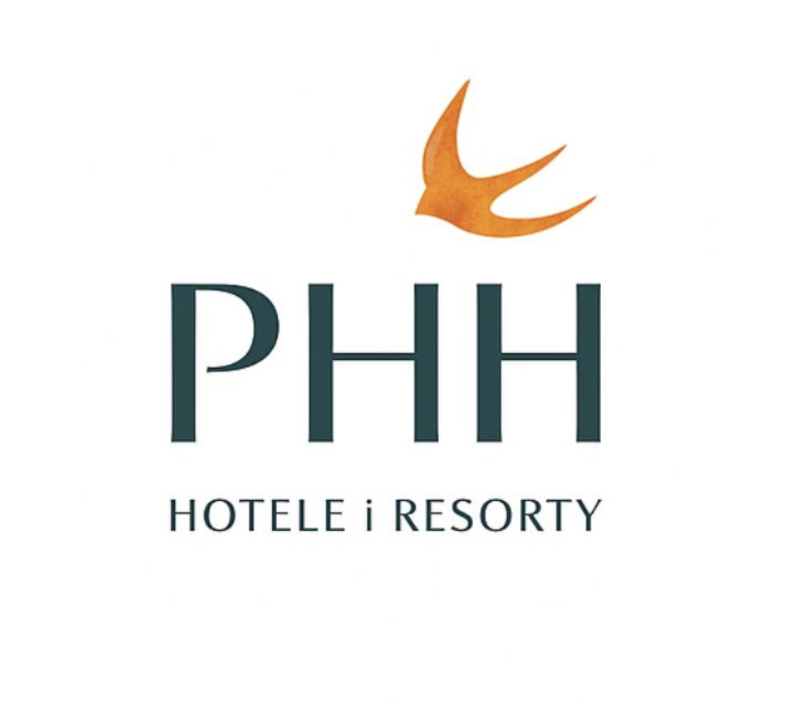

Warszawa, 01.08.2025

INFORMACJA PRASOWA

Renaissance Warsaw Airport Hotel wzmacnia swój zespół
Renaissance Warsaw Airport Hotel zyskuje nowe, silne nazwiska w swojej kadrze zarządzającej. Do jej grona dołączyli dwaj doświadczeni liderzy branży hotelarskiej: Andrzej Kleeberg jako nowy dyrektor generalny oraz Andrzej Pogorzała, który objął stanowisko dyrektora sprzedaży i marketingu. Tę samą funkcję będzie też pełnił w hotelu Courtyard Warsaw Airport.
Andrzej Kleeberg, z ponad dwudziestoletnim doświadczeniem w branży, swoją karierę rozpoczynał w Szkocji, a od 2008 r. związany był z czołowymi markami sieci Accor. Zarządzał m.in. Sofitel Grand Sopot i Sofitel Wrocław Old Town, a w ostatnich latach pełnił funkcję dyrektora generalnego Mercure Katowice Centrum. Jest absolwentem Akademii Wychowania Fizycznego w Poznaniu i programu International Hospitality Management na ESSEC Business School.
Jako szef Renaissance Warsaw Airport Hotel, będzie odpowiedzialny za innowacyjny rozwój, najwyższe standardy obsługi i dalsze wzmacnianie pozycji hotelu wśród liderów branży.
– Jesteśmy bardzo zadowoleni, że do zespołu PHH dołączył tak doświadczony i uznany ekspert jak Andrzej. Jego wiedza, pasja i profesjonalizm są gwarancją dalszego dynamicznego rozwoju naszego hotelu oraz podnoszenia standardów obsługi. Rozpoczynamy nowy etap działalności Renaissance Warsaw Airport Hotel, który umacnia swoją markę i ofertę, odpowiadając na rosnące wymagania rynku oraz oczekiwania najbardziej wymagających gości i partnerów biznesowych – mówi Rafał Kincer, prezes Polskiego Holdingu Hotelowego.
Z kolei Andrzej Pogorzała wnosi do zespołu ponad dekadę doświadczenia w zarządzaniu sprzedażą i marketingiem topowych hoteli w Polsce. Ostatnio odpowiadał za strategię trzech gdańskich hoteli Radisson jako Cluster Director of Sales & Marketing. Wcześniej był dyrektorem marketingu i sprzedaży Radisson Hotel & Suites Gdańsk. Pracował również w Sofitel Grand Sopot, Golden Tulip Gdańsk Residence i Hilton Gdańsk.
Kontakt: media@phh.pl

